Prefeitura do Município de Paranavaí
Paço Municipal Prefeito “Antônio José Messias”
ESTADO DO PARANÁ
SECRETARIA MUNICIPAL DE EDUCAÇÃO

CRONOGRAMA DE VISITAS AO DETRAN

MINI CIDADE

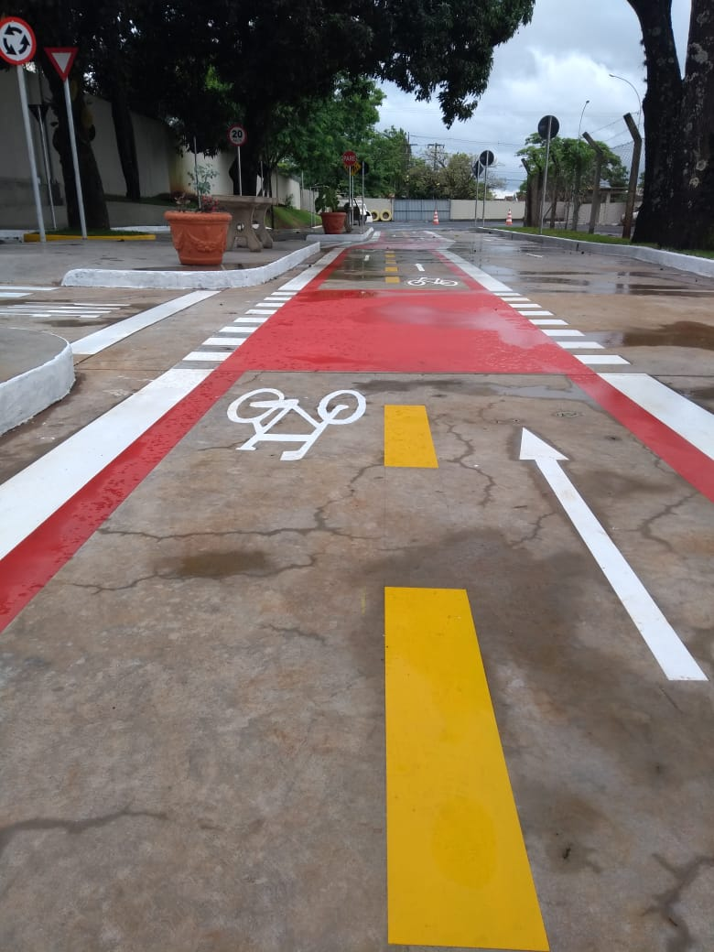
Imagem: Claudenira Carvalho

PÚBLICO ALVO: Alunos de 2ºANO da Rede Pública Municipal de Paranavaí
Organização: Claudenira Carvalho/Supervisora Pedagógica

2019

Março

4ª FEIRA – MATUTINO | 5ª FEIRA - VESPERTINO
27/03  Escola Municipal Ayrton Senna da Silva  2ºANO A -20 ALUNOS  (Não será necessário transporte) | 28/03  Escola Municipal Ayrton Senna da Silva  2ºANO B -21 ALUNOS  (Não será necessário transporte)

Abril

4ª FEIRA - MATUTINO | 5ª FEIRA - VESPERTINO
03/04  Escola Municipal Ayrton Senna da Silva  2ºANO C -22 ALUNOS  (Não será necessário transporte) | 04/04  Escola Municipal do Campo Edith Ebiner Eckert  2ºANO A -29 ALUNOS
10/04  Escola Municipal Cecília Meireles  2ºANO C -29 ALUNOS | 11/04  Escola Municipal do Campo Clemente Niehues  2ºANO A -16 ALUNOS
17/04  Escola Municipal Deusdete Ferreira de Cerqueira Neto  2ºANO A -25 ALUNOS | 18/04  Escola Municipal Deusdete Ferreira de Cerqueira Neto  2ºANO B -25 ALUNOS
24/04  Escola Municipal Dácia Figueredo Fortes  2ºANO A -25 ALUNOS | 25/04  Escola Municipal Jayme Canet  2ºANO A -29 ALUNOS

Maio

4ª FEIRA – MATUTINO | 5ª FEIRA - VESPERTINO
01/05  FERIADO | 02/05  Escola Municipal José Vaz de Carvalho  2ºANO B -28 ALUNOS  O ônibus quebrou e os alunos não foram.  Ficará agendado para 11/07/19.
08/05  Escola Municipal José Vaz de Carvalho  2ºANO A -31 ALUNOS | 09/05  Escola Municipal Professora Elza Grassiotto Caselli  2ºANO B -30 ALUNOS
15/05  Escola Municipal Professora Elza Grassiotto Caselli  2ºANO A -29 ALUNOS | 16/05  Escola Municipal Getúlio Vargas  2ºANO B -27 ALUNOS  (Não precisa de transporte)
22/05  Escola Municipal Getúlio Vargas  2ºANO A -28 ALUNOS  (Não precisa de transporte) | 23/05  Escola Municipal Hermeto Botelho  2ºANO C-28 ALUNOS
29/05  Escola Municipal Hermeto Botelho  2ºANO A-28 ALUNOS | 30/05  Escola Municipal Hermeto Botelho  2ºANO D-28 ALUNOS

Junho

4ª FEIRA – MATUTINO | 5ª FEIRA - VESPERTINO
05/06  Escola Municipal Hermeto Botelho  2ºANO B-28 ALUNOS | 06/06  Escola Municipal Neusa Pereira Braga  2ºANO A-25 ALUNOS  A escola não foi
12/06  Escola Municipal Neusa Pereira Braga  2ºANO B-25 ALUNOS | 13/06  Escola Municipal Neusa Pereira Braga  2ºANO C-26 ALUNOS
19/06  Escola Municipal Ilda Campano Santini  2ºANO A-31 ALUNOS | 20/06  FERIADO
26/06  Escola Municipal Professora Maria Schuroff Back  2ºANO A -34 ALUNOS | 27/06

Julho

4ª FEIRA – MATUTINO | 5ª FEIRA - VESPERTINO
03/07  Escola Municipal Professora Noêmia Ribeiro do Amaral  2ºANO A-27 ALUNOS | 04/07  Escola Municipal Professor Pedro Real  2ºANO B-28 ALUNOS
10/07  Escola Municipal Professora Noêmia Ribeiro do Amaral  2ºANO B-27 ALUNOS | 11/07  Escola Municipal José Vaz de Carvalho  2ºANO B -28 ALUNOS
17/07  FÉRIAS | 18/07  FÉRIAS
31/07

FÉRIAS

Agosto

4ª FEIRA – MATUTINO | 5ª FEIRA - VESPERTINO
07/08  Escola Municipal Professor Pedro Real  2ºANO A-29 ALUNOS | 08/08  _____________
14/08  Escola Municipal Rotary Arenito  2ºANO A-29 ALUNOS | 15/08  _______________
21/08  Escola Municipal Santa Teresinha  2ºANO A-27 ALUNOS | 22/08  Escola Municipal Santa Teresinha  2ºANO C-30 ALUNOS
28/08  Escola Municipal Santa Teresinha  2ºANO B-27 ALUNOS | 29/08  ____________

Setembro

4ª FEIRA – MATUTINO | 5ª FEIRA - VESPERTINO
04/09  Escola Municipal Santos Dumont  2ºANO A-31 ALUNOS | 05/09  ___________
11/09  ___________ | 12/09  ____________
18/09  ___________ | 19/09  ____________
25/09  _____________ | 26/09  ____________

OBSERVAÇÃO: horários válidos à todas as turmas durante o ano letivo.
Matutino: Saída da Escola às 8h30 com retorno 10h. ( O Ivan pediu para iniciar às 9h).
Vespertino: Saída da Escola às 14h com retorno 15h30.

